Лабораторная работа №30

25-ПОИТ

Выполнил: Олишкевич Игорь Русланович;

Тема: создание инсталлятора;

Цель: сформировать умение создания инсталлятора;

Решение:

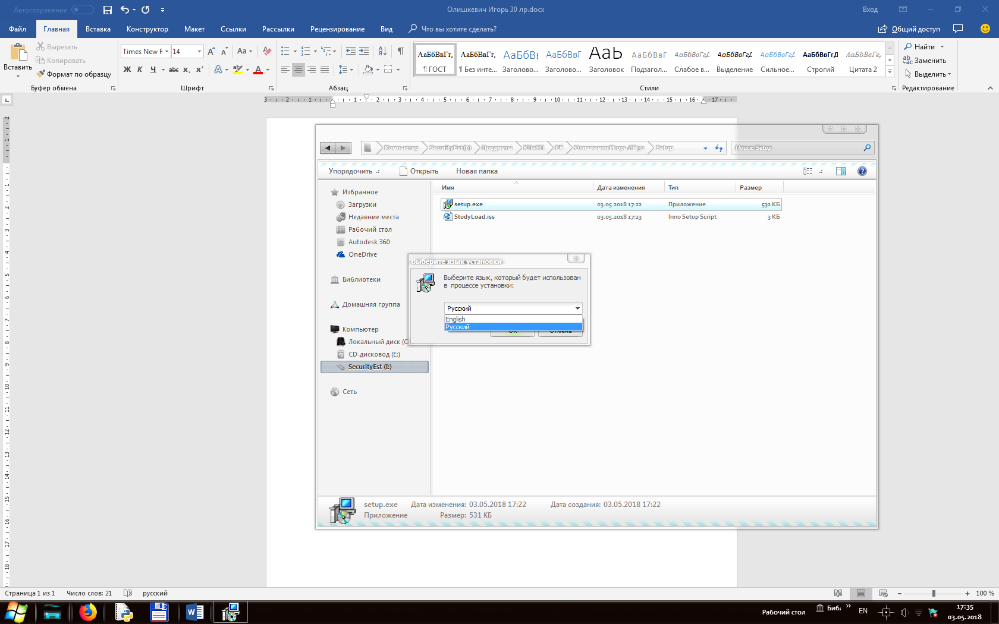

Рисунок 1 – Выбор языка установки

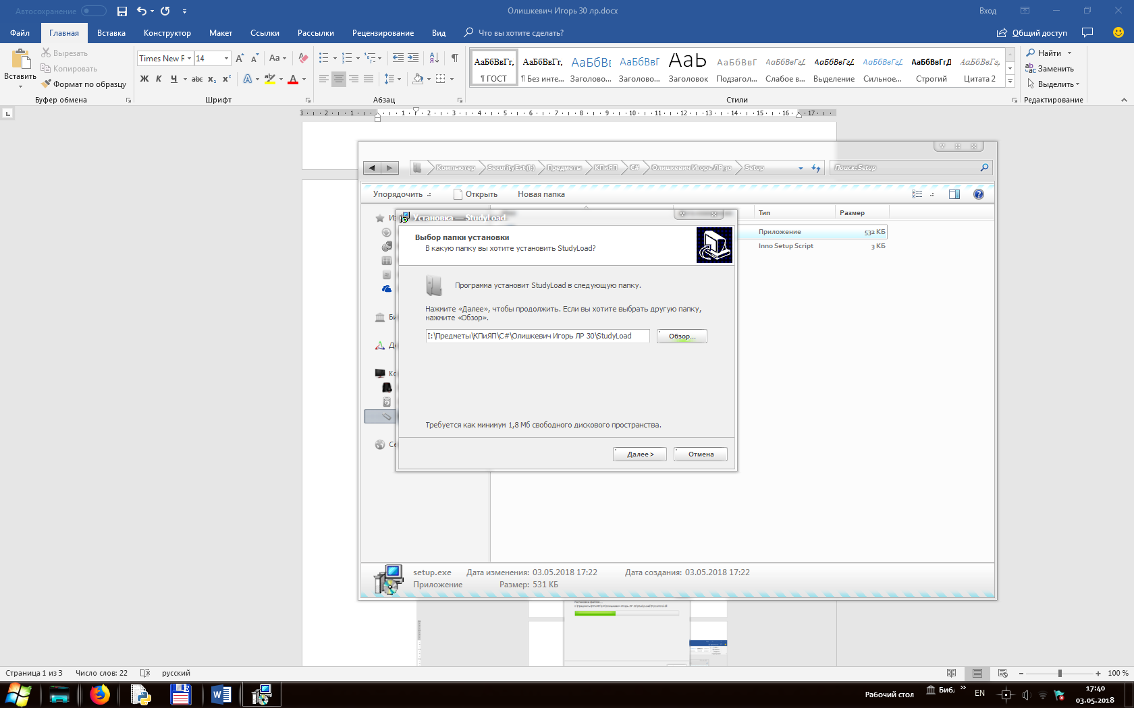

Рисунок 2 – Выбор пути установки

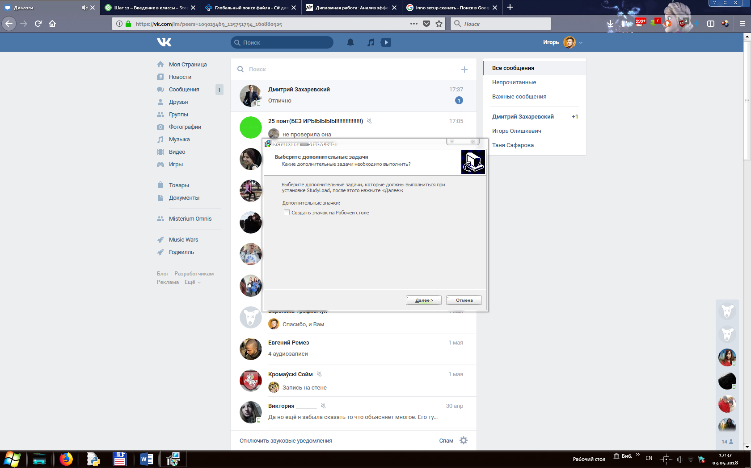

Рисунок 3 – Дополнительные задачи для установки

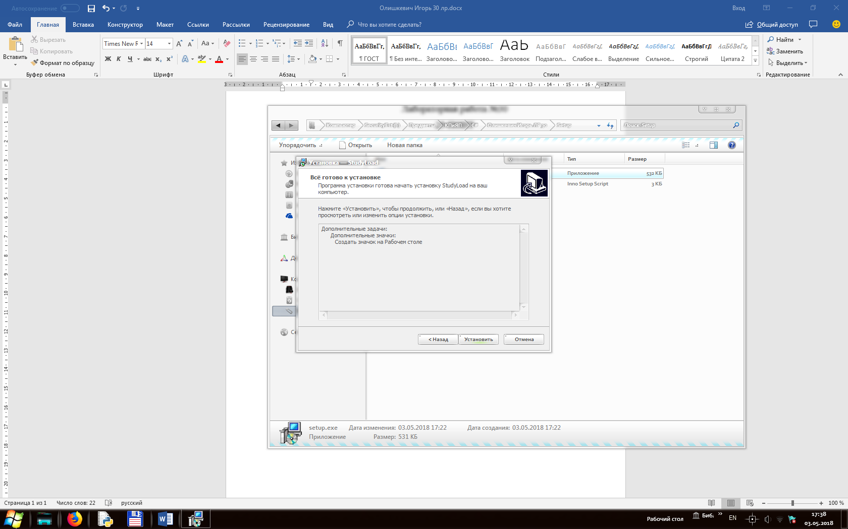

Рисунок 4 – Подтверждение начала установки

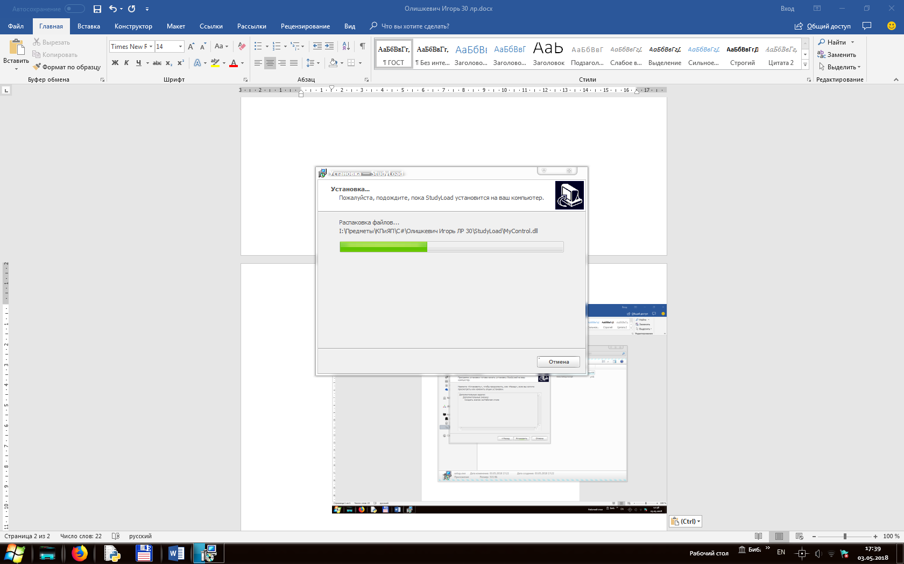

Рисунок 5 – Процесс установки

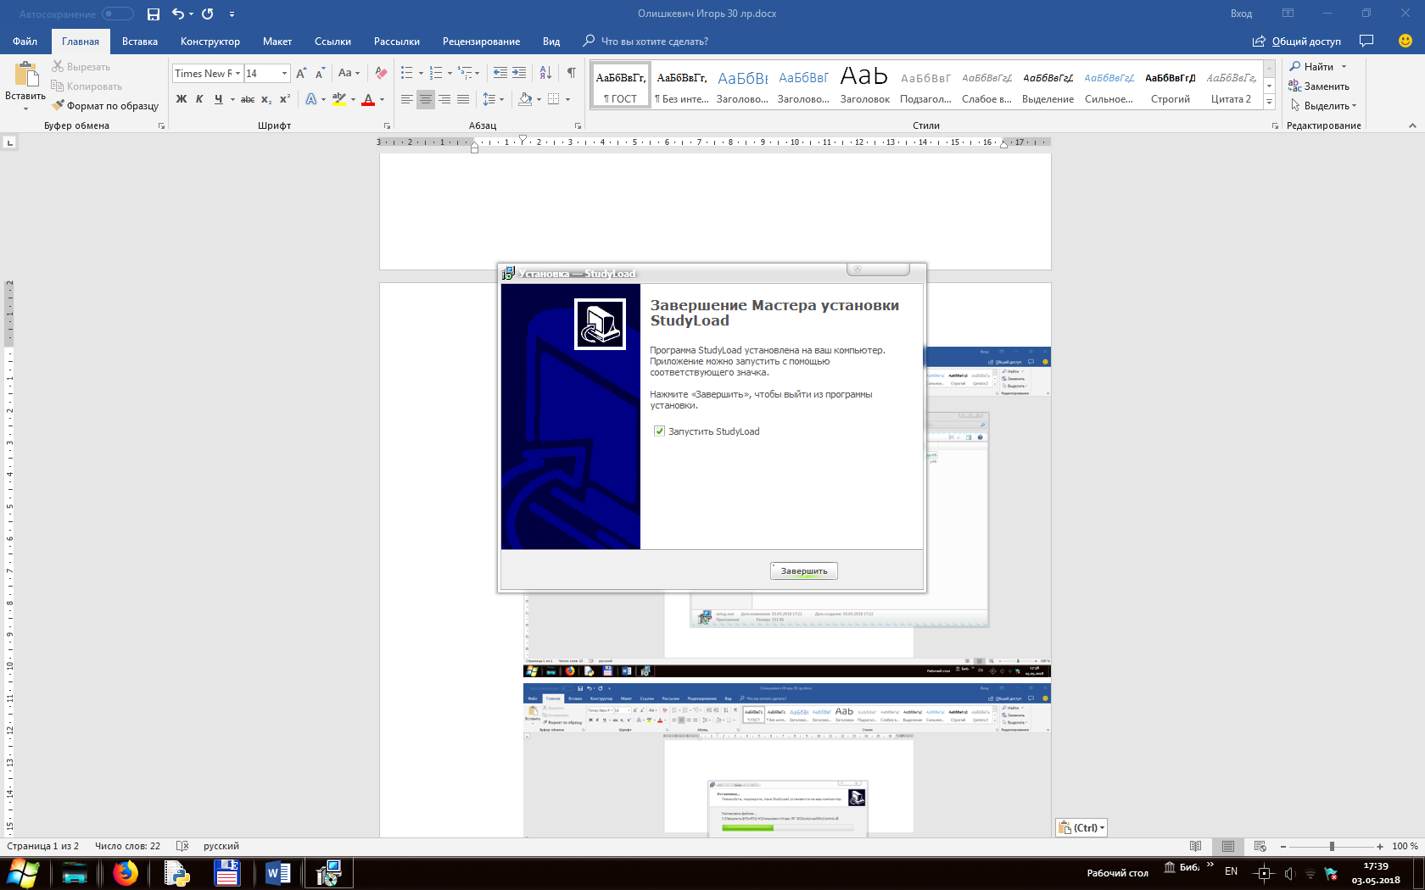

Рисунок 6 – Процесс установки